技术局三重一大会议管理系统

一、项目背景

- 业务背景：技术局组织开展三重一大会议，当前全流程依赖手工管理，缺乏规范化数字化的管理工具，存在效率低、统计不规范的问题
- 用户痛点：
  - 会议管理员需要手动整理议题、发送通知、统计签到、计算会议时长，事务性工作多，易出错，效率低
  - 部门秘书需要手动统计上报本部门参会人员，流程繁琐，沟通成本高
  - 参会人员无法实时了解会议进度，容易错相关环节；现场手工签到统计慢，易漏统计
- 战略意义：实现三重一大会议全流程规范化数字化管理，提升会议管理效率，降低手工操作误差

二、项目目标

- 核心目标
  - 实现三重一大会议从创建、议题生成、参会遴选、签到统计到进度跟进的全流程闭环数字化管理
  - 自动提取生成议题，降低会议管理员的事务性工作负担，解决传统手工管理不规范的问题
- 里程碑时间节点
  - 需求完成：2026年7月1日
  - 技术开发+单元测试完成：2026年7月10日

三、需求详述

需求1：创建会议+自动提取生成会议议题
- 用户故事：作为会议管理员，我希望创建会议时，可以导入议题文件，系统自动生成结构化议题列表，以便降低手动整理议题的工作量
- 功能描述：会议基础信息+Word格式议题文件；提取文件中所有议题的「议题类型、议题标题、汇报部门、参会部门、议题简述」核心信息，结构化输出；输出→可编辑可排序的议题列表
- 交互步骤：
  - 会议管理员登录系统，点击「创建三重一大会议」，填写会议日期、会议时间、会议期数、会议地点、参会领导、会议内容。
  - 点击「导入议题文件」，选择本地文件上传
  - 系统服务完成内容提取，10秒内生成结构化议题列表
  - 管理员可编辑议题信息，拖拽调整议题排序
  - 确认信息无误后，点击「保存」可以保存会议内容。点击「发布」后，会弹出确认页面，点击「确认」后给各个议题涉及的部门秘书发送会议消息。
- 边界条件：单文件最大支持50M，空文件/非指定格式文件上传触发错误提示；网络超时提示重新上传；系统开放手动编辑入口；系统服务不可用不阻塞流程，直接开放手动新增议题功能。
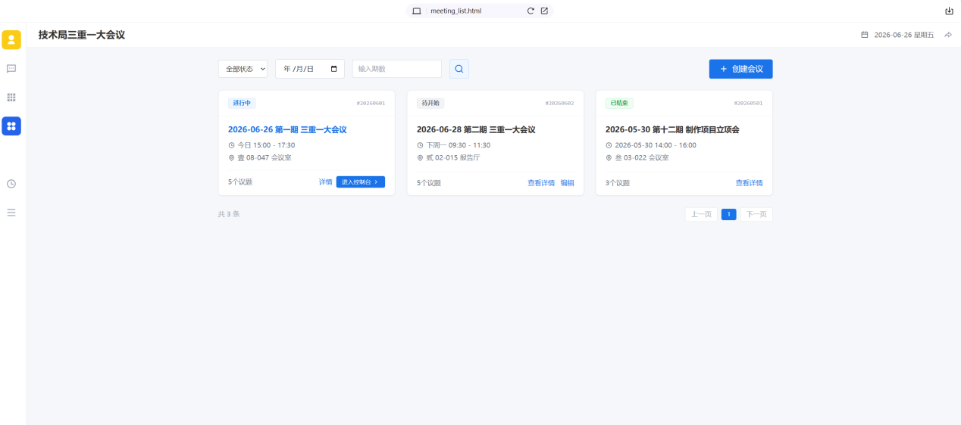

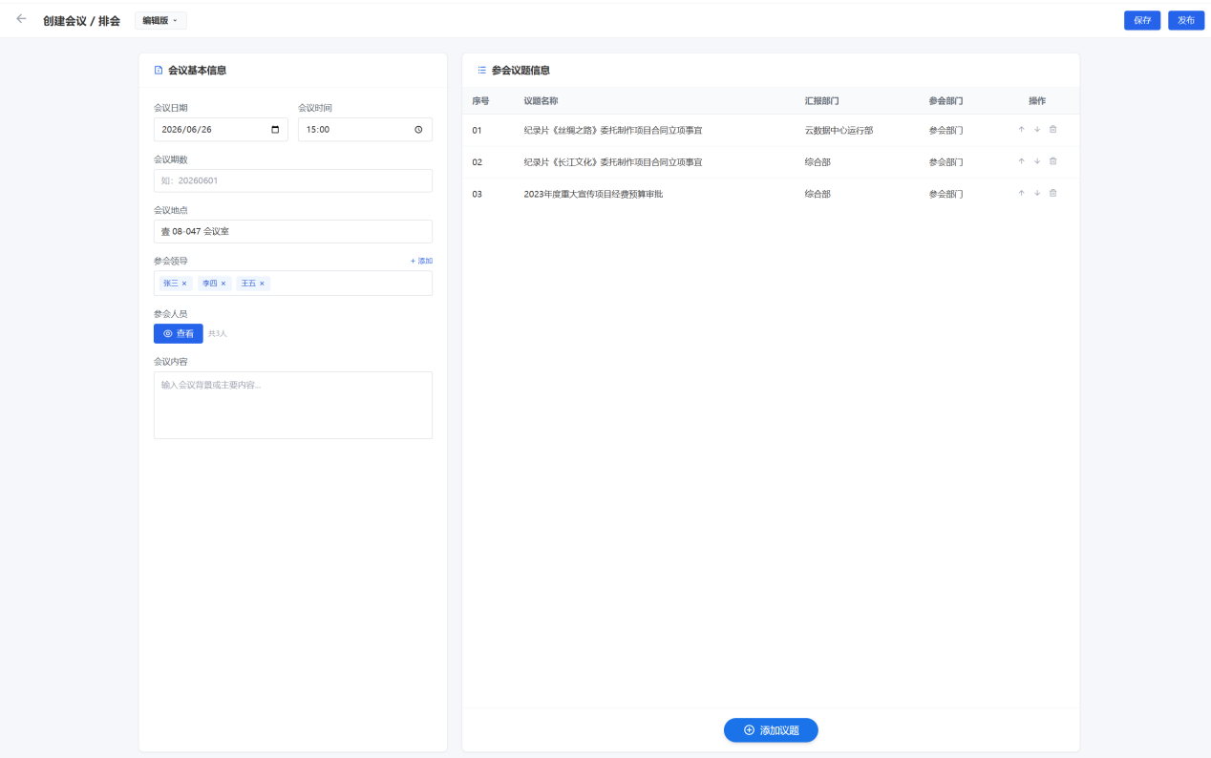

需求2：自动通知+参会人员遴选
- 用户故事：作为部门秘书，我希望收到会议通知后在线遴选上报本部门参与各类议题的科组长。作为科组长，我希望收到秘书抄送的会议通知后在线遴选上报参与和我相关议题的参会人员。
- 功能描述：输入→发布的会议信息+关联议题牵头部门；处理→系统匹配部门秘书通讯录，发送通知，保存部门秘书提交的参会科组长，科组长可以继续选择参会人员；输出→参会名单同步至会议管理员后台
- 交互步骤：
  - 管理员发布会议后，系统自动识别所有议题的牵头部门
  - 系统匹配部门秘书表中对应部门的秘书账号，发送企业微信通知+短信提醒
  - 秘书点击通知链接进入参会遴选页面，从本部门人员列表勾选参会科组长，科组长点击通知链接后选择参与本议题的参会人员。
  - 确认后点击「提交参会名单」，系统同步信息至管理员后台，给双方发送提交成功通知
- 边界条件：未匹配到对应部门秘书时通知管理员手动补充联系人；未勾选任何人员提交触发提示；超最大参会人数限制触发提示；会议开始前2天若未提交自动发送二次提醒
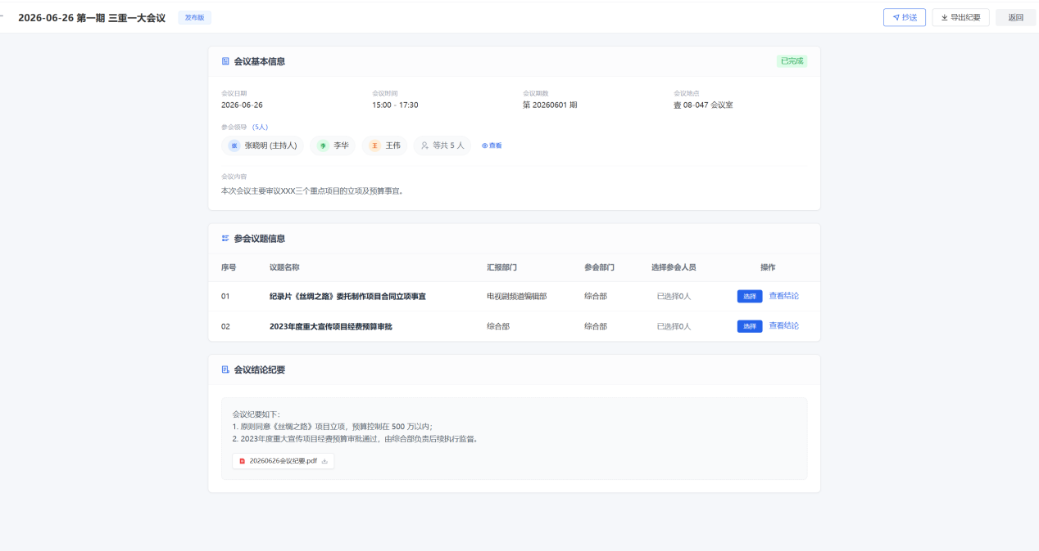
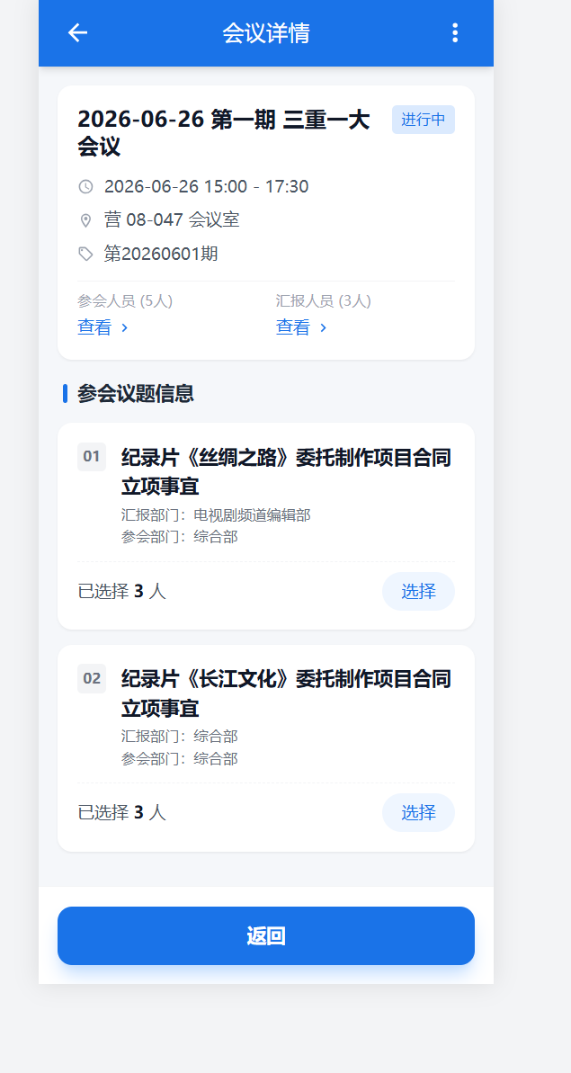

需求3：现场扫码签到
- 用户故事：作为参会人员，我希望扫码快速完成签到，作为管理员我希望实时统计到场情况，需要看到议题的签到状态，确认议题的汇报部门已经签到即可。
- 功能描述：输入→参会人员扫码携带的身份信息；处理→系统匹配参会名单，更新签到状态；输出→签到结果提示，实时同步签到数据至管理员后台
- 交互步骤：
  - 会议管理员在会前生成会议签到二维码，展示在会场入口
  - 参会人员使用企业微信扫码，系统自动识别身份并关联议题名称
  - 身份匹配成功则提示「签到成功」，更新该人员状态为已签到，并且如果此人是汇报部门选择的人，则更新议题签到状态，更新汇报部门为已签到。
  - 管理员可在后台实时查看签到统计数据。
- 边界条件：身份不匹配触发错误提示；二维码过期提示刷新；网络超时提示重新扫码
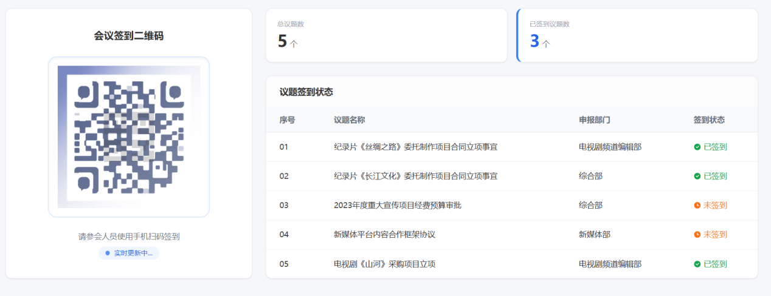

需求4：会议进度跟进计时
- 用户故事：作为会议管理员，我希望实时跟进会议进度，自动计算议题时长，以便规范会议流程管理
- 功能描述：输入→管理员标记议题开始/结束；处理→系统实时更新展示内容，自动计算议题时长；输出→会议参与者在手机上展示当前议题序号，已结束议题时长。管理员可见会议时长、各议题实际时长和结论填写入口。
- 交互步骤：
  - 会议开始后，管理员点击第一个议题的「开始」按钮
  - 会议参与人在移动端自动展示当前议题序号（不展示议题内容），系统启动计时
  - 议题讨论结束后，管理员点击「结束议题」，系统自动计算该议题时长并保存，自动切换到下一个议题启动计
  - 所有议题结束后，管理员可进入会议详情页，填写每个议题的会议结论并保存
- 边界条件：未结束当前议题点击下一个议题开始触发提示；未开始任何议题时大屏幕显示「会议即将开始」；支持管理员手动修改自动计算的时长
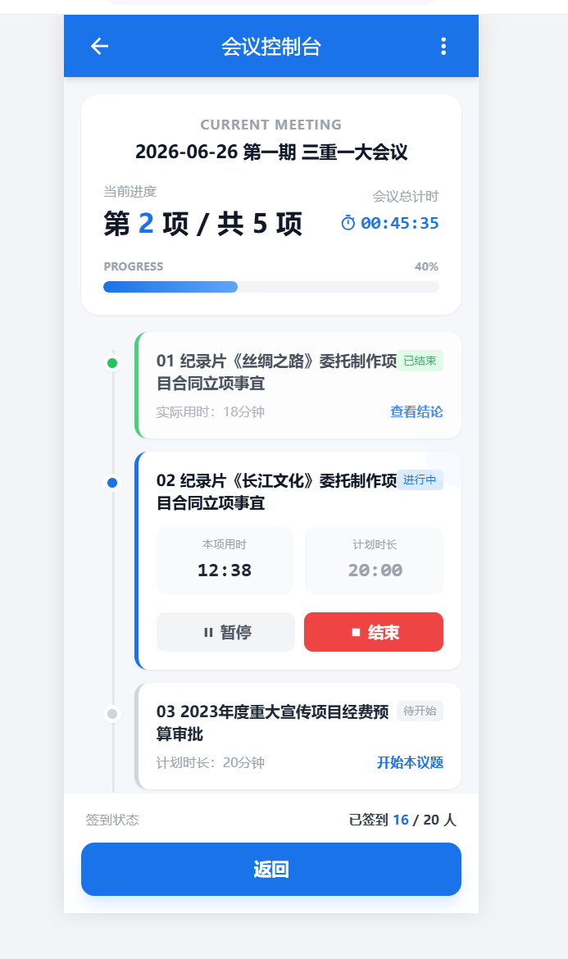
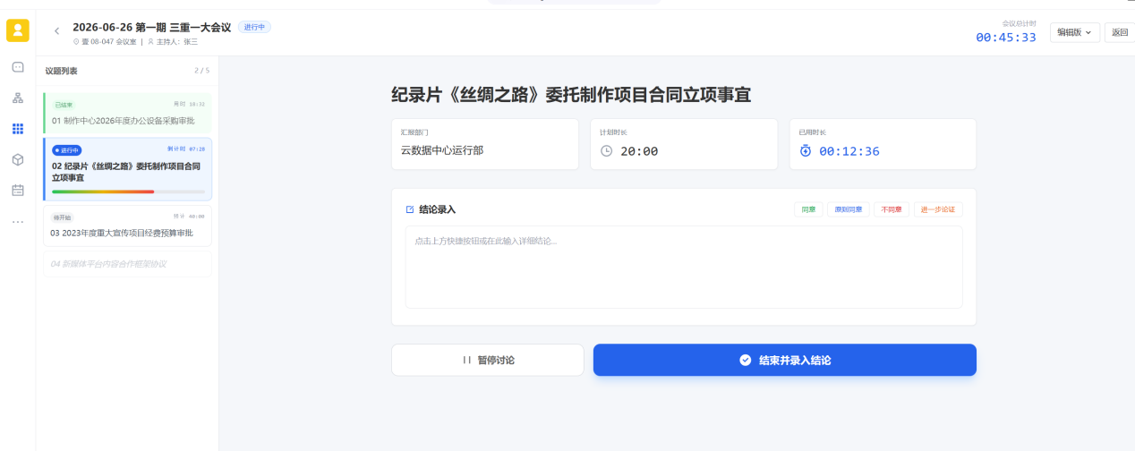

四、现有系统逻辑补充与风险校验
本章节依据当前已实现的 Spring Boot + MyBatis + MySQL 后端、Vue 3 前端和初始化 SQL 编写，用于把原 PRD 中的业务需求、数据库表、接口调用和角色操作路径串联起来。更新时间：2026-07-06。
4.1 当前实现边界
•系统采用本地账号登录与 Bearer token 鉴权，企业微信 OAuth/SSO 暂未真实接入，wecom_user_id 仅作为预留字段。
•企业微信和短信通知暂由 NotificationSender 适配器预留，默认实现只落库并记录发送日志，不真实外发。
•本地数据库默认使用 MySQL，Kingbase/PostgreSQL 兼容脚本保留，测试环境使用 H2。
•会议进程采用前端轮询读取，参会端只展示当前议题序号和已结束议题时长，不展示议题内容。
•移动端会议详情分享仍要求登录，不提供免登录公开链接。
4.2 角色定义与权限口径
角色 | 系统角色值 | 核心职责 | 当前可见范围 | 关键限制
会议管理员 | ADMIN | 创建会议、导入/编辑议题、发布通知、生成签到二维码、控制议题开始结束、保存结论、查看统计。 | 可查看全部会议。 | 创建和编辑已做管理员校验；发布、导入、排序、签到二维码、控制台类接口建议继续补充管理员校验。
邀请参会人员 | SECRETARY / LEADER | 收到通知后遴选人员。部门秘书选择科组长，科组长选择参会人员。 | 当前按本人通知、本人参会、本人创建、所属部门涉及议题过滤会议列表。 | 直接访问详情和提交参会名单时，需要增加后端关系校验，避免知道 ID 后越权操作。
参会人员 | PARTICIPANT | 查看本人相关会议、扫码签到、查看会议进程、查看会议结论。 | 列表仅显示本人被选为参会人或所属部门相关会议。 | 移动进程不显示议题内容；扫码签到必须已在 meeting_topic_attendee 名单中。
4.3 状态模型
对象 | 状态 | 触发动作 | 影响
会议 meeting | DRAFT | 管理员创建或保存会议。 | 可编辑；未发布时不会生成通知。
会议 meeting | PUBLISHED | 调用 POST /api/meetings/{id}/publish。 | 生成站内通知，秘书/科组长可进入遴选。
会议 meeting | IN_PROGRESS | 管理员开始任一议题。 | 移动端进程显示会议进行中。
会议 meeting | FINISHED | 所有议题结束后自动置为结束。 | 可查看统计与结论。
议题 meeting_topic | WAITING / RUNNING / FINISHED | 开始议题、结束议题。 | 同一会议只允许一个 RUNNING 议题。
通知 meeting_notification | PENDING / SENT / FAILED / READ | 通知创建、发送、读取。 | 当前默认写入 SENT，READ 尚未形成完整操作入口。
签到 meeting_sign_in | SIGNED | 扫码且身份匹配。 | 唯一约束避免同一用户同一议题重复签到。
4.4 数据库表与逻辑关系
表名 | 业务含义 | 关键字段 | 关系说明
sys_department | 组织部门字典。 | id, name, sort_no | 被 sys_user.department_id、meeting_topic.report_department_id、meeting_topic_department.department_id、meeting_notification.receiver_department_id 引用。
sys_user | 系统用户、角色、工号和企业微信预留身份。 | id, username, employee_no, role, department_id, wecom_user_id | 作为会议创建人、通知接收人、参会名单人员、签到人员、名单选择提交人。
meeting | 会议主表。 | id, meeting_date, meeting_time, period_no, status, sign_token, created_by | 一场会议包含多个议题；存储签到二维码 token 和会议状态。
meeting_topic | 会议议题。 | meeting_id, title, report_department_id, sort_no, status, start_time, end_time, actual_minutes, conclusion | 一条议题归属一场会议；汇报部门来自 sys_department；议题状态驱动会议进程。
meeting_topic_department | 议题涉及的参会部门。 | topic_id, department_id | 多对多关系：一个议题可涉及多个部门，一个部门可参与多个议题。用于通知和列表过滤。
meeting_topic_attendee | 议题参会名单。 | topic_id, user_id, attendee_type, selected_by | 记录秘书/科组长提交的人员；签到时以此表判断用户是否有资格签到。
meeting_sign_in | 签到记录。 | meeting_id, topic_id, user_id, sign_status, signed_at, identity_source | 同一 meeting + topic + user 唯一；签到看板统计来源。
meeting_notification | 站内通知与外部通知发送记录。 | meeting_id, topic_id, receiver_user_id, receiver_department_id, channel, status | 发布会议和提交名单时写入；也用于非管理员会议列表的本人相关过滤。
meeting_uploaded_file | 议题文件上传与解析记录。 | meeting_id, file_name, file_size, parser_status, parser_message | 记录 Word 导入是否成功，失败时保留错误信息供追踪。
核心关系链路：meeting 1:N meeting_topic；meeting_topic N:M sys_department 通过 meeting_topic_department；meeting_topic N:M sys_user 通过 meeting_topic_attendee；meeting_sign_in 绑定 meeting、topic、user；meeting_notification 绑定 meeting、topic、receiver_user 或 receiver_department。
4.5 业务流程、接口与表调用
流程 | 角色 | 主要接口 | 主要写表/读表 | 结果
登录 | 全部角色 | POST /api/auth/login, GET /api/auth/me | 读 sys_user + sys_department | 返回 token 和用户角色、部门、工号。
会议列表 | 管理员/非管理员 | GET /api/meetings | 管理员读 meeting；非管理员联合 meeting_topic、meeting_topic_attendee、meeting_topic_department、meeting_notification | 管理员看全部；普通用户看本人相关会议。
创建/编辑会议 | 会议管理员 | POST /api/meetings, PUT /api/meetings/{id} | 写 meeting、meeting_topic、meeting_topic_department | 形成 DRAFT 会议与议题结构。
导入议题 | 会议管理员 | POST /api/meetings/{id}/topics/import | 读 sys_department；写 meeting_topic、meeting_topic_department、meeting_uploaded_file | 从 .doc/.docx 解析议题，失败时提示手动新增。
发布会议 | 会议管理员 | POST /api/meetings/{id}/publish | 更新 meeting.status；写 meeting_notification；读 sys_user 秘书 | 状态变为 PUBLISHED，涉及部门秘书收到通知记录。
遴选参会人员 | 邀请参会人员 | GET /api/meetings/{id}/selection-tasks, GET /api/users, POST /api/topics/{topicId}/attendees | 读 meeting_topic；读 sys_user；写 meeting_topic_attendee、meeting_notification | 参会名单同步到详情和管理员后台。
会议详情 | 全部相关角色 | GET /api/meetings/{id}/detail | 读 meeting、meeting_topic、meeting_topic_attendee、meeting_sign_in | 聚合基础信息、议题、参会人、结论、签到状态。
签到 | 参会人员 | POST /api/meetings/{id}/sign-qrcode, POST /api/sign-in | meeting 写 sign_token；读 meeting_topic_attendee；写 meeting_sign_in；更新 meeting_topic.report_department_signed | 身份匹配则签到成功，签到看板实时可见。
会议控制 | 会议管理员 | POST /api/topics/{topicId}/start, POST /api/topics/{topicId}/end, PUT /api/topics/{topicId}/conclusion | 更新 meeting.status、meeting_topic.status/start_time/end_time/actual_minutes/conclusion | 议题计时、会议进程、会议结论落库。
移动进程 | 参会人员 | GET /api/meetings/{id}/mobile-progress | 读 meeting、meeting_topic | 仅返回当前议题序号和已结束议题时长。
4.6 角色使用过程串联
会议管理员使用过程
•登录系统：调用 POST /api/auth/login，读取 sys_user 识别 ADMIN。
•进入 PC 首页：调用 GET /api/meetings，管理员直接读取全部 meeting。
•创建会议：填写基础信息，保存时写入 meeting；如手动新增议题，同时写 meeting_topic 和 meeting_topic_department。
•导入议题：先保存会议获得 meeting.id，再上传 Word 文件；系统解析字段并写入议题表、部门关系表和上传记录表。
•发布会议：更新 meeting.status=PUBLISHED，按议题汇报部门和参会部门寻找秘书并写 meeting_notification。
•查看详情和参会人员：读取 meeting、topic、attendee、sign_in 聚合数据，展示部门、工号、姓名。
•会前生成签到二维码：更新 meeting.sign_token 和 sign_token_expires_at。
•会中控制：开始议题时置 meeting=IN_PROGRESS、topic=RUNNING；结束时写 end_time、actual_minutes；全部结束后 meeting=FINISHED。
•会后保存结论：更新 meeting_topic.conclusion，详情页和移动详情页读取展示。
邀请参会人员使用过程（部门秘书/科组长）
•收到发布通知：通知记录位于 meeting_notification，后续可替换为企业微信/短信真实发送。
•登录后进入移动会议列表或分享详情：GET /api/meetings 按本人、通知、部门或参会关系过滤。
•查看可处理议题：SECRETARY 通过部门匹配 meeting_topic.report_department_id 和 meeting_topic_department；LEADER 通过 meeting_topic_attendee 中 attendee_type=LEADER 的记录匹配。
•选择人员：调用 GET /api/users，按本部门或角色筛选候选人，提交时写 meeting_topic_attendee。
•提交成功：系统给提交人写入 meeting_notification，管理员后台详情可立即看到名单。
参会人员使用过程
•登录后查看本人相关会议：列表过滤依赖本人是否在 meeting_topic_attendee，或所属部门是否被议题涉及。
•进入移动详情：可查看会议基础信息、本人可见的参会人员列表和已录入结论。
•扫码签到：POST /api/sign-in 携带 token，系统先根据 meeting.sign_token 找会议，再检查本人是否在该会议任一议题的 meeting_topic_attendee 中。
•签到成功：为本人涉及的议题写 meeting_sign_in；若本人部门是议题汇报部门，则置 meeting_topic.report_department_signed=true。
•查看会议进程：移动端轮询 GET /api/meetings/{id}/mobile-progress，只展示当前议题序号和已结束时长。
4.7 漏洞与逻辑风险检查
风险点 | 当前表现 | 影响 | 建议
接口级权限不完整 | create/update 有 ADMIN 校验；publish、import、reorder、sign-qrcode、start/end、conclusion 等接口当前主要依赖登录态。 | 普通登录用户如果知道 ID，可能操作会议流程或结论。 | 在服务层统一增加 assertAdmin 或细粒度权限校验，并补充接口测试。
详情直达越权 | GET /api/meetings/{id}/detail 当前未校验当前用户是否与会议相关。 | 分享链接仍需登录，但任意登录用户猜到会议 ID 可能查看详情。 | 详情、dashboard、mobile-progress 都应复用“本人相关会议”校验。
遴选提交越权 | submitAttendees 当前未强校验 SECRETARY/LEADER 是否有该 topic 的遴选资格。 | 非责任人可能向任意议题提交名单。 | 提交前校验 topic 与当前用户部门/leader 关系，管理员可作为例外。
非管理员列表范围偏宽 | listMeetingsForUser 包含所属部门涉及议题，因此同部门普通参会人员可能看到尚未被本人选中的会议。 | 会议可见范围可能超出“本人参与”的严格定义。 | 按角色拆分过滤：SECRETARY 看部门任务，LEADER/PARTICIPANT 以 attendee 表为主。
重复发布通知 | publish 未限制重复调用，可能重复写 notification。 | 秘书收到多条重复通知，列表关系被重复强化。 | 仅允许 DRAFT 发布，或发布前清理/去重通知。
参会人数校验顺序 | submitAttendees 先按当前总数+本次提交数校验，再删除提交人旧名单。 | 重新提交名单时可能误判超过最大人数。 | 先计算本提交人原名单扣减后的净新增人数。
二维码和签到安全 | sign_token 存在会议表，任何可调用二维码接口的人可刷新 token。 | 可能导致会场二维码失效或被非管理员刷新。 | sign-qrcode 限定管理员；token 可增加随机盐、短有效期和刷新审计。
外部通知与二次提醒未落地 | 企业微信/短信为 mock；会前 2 天未提交提醒尚未实现。 | 业务闭环依赖人工查看。 | 增加定时任务扫描未提交 topic/department，并写通知或调用真实发送器。
自动推进口径不一致 | PRD 提到结束后自动切换到下一个议题；当前服务只结束当前议题，不自动开始下一项。 | 管理员仍需手动点击下一项开始。 | 明确产品口径：保留手动开始，或实现 end 后自动查找下一 WAITING 并 start。
审计日志不足 | 当前只记录通知、上传、签到，未记录管理员关键操作审计。 | 出现争议时难以追溯谁发布、谁改结论、谁刷新二维码。 | 新增 operation_log，记录 actor、action、target、before/after、ip、时间。
4.8 建议补充的验收用例
•权限：非管理员调用 publish、import、start/end、conclusion、sign-qrcode 应返回无权限。
•数据可见性：非相关用户直接访问 /api/meetings/{id}/detail、dashboard、mobile-progress 应被拒绝。
•遴选：秘书只能处理本部门相关议题，科组长只能处理自己被秘书选中的议题。
•重复发布：同一会议重复发布不应生成重复通知。
•名单重提：同一提交人修改名单时应按净新增人数计算最大参会人数。
•签到：未入名单、重复签到、过期二维码、刷新二维码后的旧 token 均应有明确提示。
•会议进程：同一会议不能同时存在两个 RUNNING 议题；全部 FINISHED 后会议状态必须为 FINISHED。
•文档导入：非 Word、空文件、超过 50MB、无法识别结构、部门名未匹配均应有可理解提示并允许手动新增。
4.9 后续数据库增强建议
建议表/字段 | 目的 | 说明
operation_log | 关键操作审计 | 记录发布、导入、开始/结束议题、修改结论、刷新二维码、名单提交等行为。
meeting_topic_attendee.confirm_status | 名单确认状态 | 区分草稿、已提交、管理员确认，支持撤回和二次调整。
meeting_notification.business_key | 通知幂等 | 按 meeting_id + topic_id + receiver_user_id + notice_type 去重。
meeting_topic_department.selection_deadline | 催办提醒 | 支持会前 2 天二次提醒和逾期统计。
meeting_sign_in.sign_source_detail | 签到来源追踪 | 记录企业微信 userId、扫码设备、IP 或人工补签原因。

